Министерство образования и науки
Донецкой Народной Республики

Донецкий национальный университет
Юридический факультет

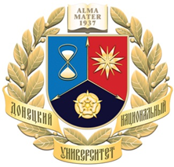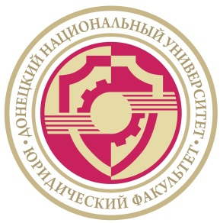

РЕСПУБЛИКАНСКАЯ студенческая олимпиада
«Мастерство судебной речи»

23 апреля 2020 года
г. Донецк
23 апреля 2020 года на юридическом факультете
Донецкого национального университета пройдет Республиканская студенческая олимпиада
«Мастерство судебной речи»

ОБЩАЯ ИНФОРМАЦИЯ
Олимпиада проводится в два этапа – отборочный и финальный.
Отборочный этап является факультативным. На данном этапе каждый ВУЗ по своему усмотрению определяет студентов, для участия в олимпиаде.
Финальный этап имеет форму выступления с судебной речью в имитированном судебном заседании.
В олимпиаде могут принимать участие студенты 3-4-х курсов дневной формы обучения, которые изучают (изучили) дисциплину «Уголовный процесс» («Уголовно-процессуальное право»).
По результатам финального этапа победители награждаются дипломами, участники получают сертификаты участников.

КАК СТАТЬ УЧАСТНИКОМ ОЛИМПИАДЫ?
Для участия в олимпиаде необходимо до 27 марта 2020 года на электронный адрес Организационного комитета отправить заполненную заявку участника (Приложение 1).

ДАТА И ВРЕМЯ ПРОВЕДЕНИЯ ОЛИМПИАДЫ
Финальный этап олимпиады состоится 23 апреля 2020 года в 9:30 часов по адресу: ДНР, г. Донецк, пр. Ватутина, 1а, (юридический факультет ДонНУ).

Контактная информация
Адрес организационного комитета: ДНР, г. Донецк, пр. Ватутина, 1а, каб.121
Телефон: 0713344788 – Кристина Сергеевна; 0713409575 – Анна Александровна
E-mail: criminal.jur.donnu@mail.ru

Приложение 1

Заявка участника
для участия в Республиканской студенческой олимпиаде
«Мастерство судебной речи»

Ф.И.О. участника (полностью)
Курс обучения участника
ОП Бакалавриат
Полное название высшего учебного заведения, которое представляет участник
Роль участника в имитированном судебном процессе (обвинитель/защитник)
Контактный телефон
E-mail

